三
主编：诸美琴 编校：周晓波
谢谢
一辆高级进口车从度假村出来后，在乡村的泥道上抛锚了，身穿名牌西服的车主焦急地对围观的人喊着：你们有谁愿意帮我爬进车底锁一下螺丝啊？原来他车子的油管出了问题，漏出来的油已经流到地面，而那里离最近的加油站有上百公里，难怪他急得像热锅上的蚂蚁。他身旁打扮妖艳的女子鼓吹着说：重赏之下，必有勇夫！于是他赶紧掏出一张大钞：谁帮我锁紧，这钱就是他的了！围观的人群里有个小伙子动了一下，却被他的同伴拉住：别相信有钱人的话！这时只见一个小孩子走了过去，说：我来吧！操作很简单，小孩在那人的指挥下不到一分钟就锁好了，爬出来后他就用期待的眼神看着那人，男人刚想把那张钞票递给小孩，却被女人喝斥住了：你还真打算给他啊？给他一点零钱就好了！于是男人从女人手里接过零钱后递给小孩，小孩摇了摇头。听见人群中的嘘声，男人只好拿出大钞，小孩子竟然还是摇头，男人有些生气了：你嫌少？再嫌，钱都不给你了。不，我没有嫌少，我的老师说，帮助人是不要报酬的！男人很纳闷：那你怎么还不走？小孩说：我在等你跟我说谢谢！
（总92期）
2017年9月30日
医护药团结协作，守护生命之花
2017年7月11日下午15点18分钟，焦阳烈日下的天空突然风云骤变，一阵雷声刚过，外面“哗啦啦”地下起了滂沱大雨，大家的心情也随着轻松起来。然而这时一名顶着大肚子的妇女冒着大雨拖着沉重的身体来到六楼产科，脸色苍白的她浑身直冒冷汗，将自己的检查结果交到祝蔚成主任手上后已再无力回答医生的提问。
原来患者名叫刘晓平，为孕35周产妇，由于腹痛自觉胎动减少先至区妇保院就诊，该院B超提示患者死胎并胎盘早剥，化验结果显示患者纤维蛋白原在危急值以下，已处在DIC二期，建议产妇速到区人民医院就诊。
祝主任在查看了检查结果之后表情立刻凝重起来，召集组里的余海敏医生立即给患者手术，启动产科大出血三级应急预案。
手术开始非常顺利，下午16点50分钟，产妇突然大量的血液从宫腔内涌出，出血量达3000毫升，瞬时浸红了病床、湿透了医生的手术衣。情况异常危急，心电监护仪上的电波在嘟嘟闪动。时间就是生命。手术室护士已经建立了一套静脉通路，祝蔚成主任立即指导静脉联合给予足够剂量的宫缩剂并再次建立一套静脉通路，快速输液。针对出血原因制止出血，静滴胶体扩充血容量，马上通知血库准备输血，并立即施行人工剥离胎盘，行清宫术，立即行子宫捆绑术和双侧髂内动脉结扎术，并检查生命体征，血压85/58mmHg，脉搏92次/分。
由于产妇纤维蛋白原已在危急值以下，故大量出血不止，必须迅速补充纤维蛋白原抑制出血，去除病因并抑制出血已刻不容缓。而医院暂无此药。
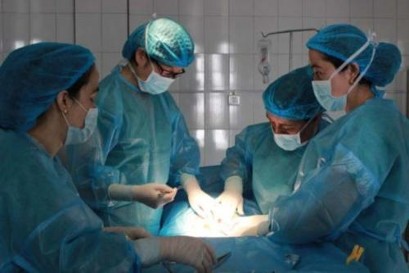
17点10分钟，余海敏医生通知药剂科，产妇急需立即使用纤维蛋白原，情况十分危急。药剂科接到电话后，立即启动《突发事件急救药品应急预案》，通知上药控股江西上饶医药股份有限公司迅速送十瓶纤维蛋白原，该配送公司接到电话后立即启动绿色通道。17点42分钟，当上药控股江西上饶医药股份有限公司业务员大汗淋漓抱着装有纤维蛋白原的冷链箱赶到手术室门口时，守在外面心急如焚的产妇家属忙围上来问道：“是送药来的吗？”得到肯定答复后，产妇家属长呼一口气说：“这下有救了。”
上天可能是被大家的真诚打动了，时间一分一秒地过去，一小时后产妇的下腹部子宫收缩成球，产妇已无活动性出血，血压、脉搏平稳，大家的脸上都露出了欣慰的笑容。
产妇从手术室推出来直接送到重症监护室，泪流满面的产妇母亲破涕为笑，紧握着祝主任的手哽咽着说：“恩人啊！您是我们的救命恩人啊！”祝主任和蔼地说道：“救死扶伤是我们的天职，我只是做了我应该做的。虽然暂时保了产妇的生育能力，但现在警报还没解除，随时还有可能发生生命危险，有切除子宫的可能，希望家属能配合治疗。”“好好，我们一定配合！”产妇丈夫激动地说……
一个不平静的夜晚平安渡过，经重症监护室医护人员的精心呵护，产妇终于度过危险期。
产房是高危科室，该例患者的成功救治，得益于我院数名医护药人员之间默契配合，快中有细，急中带柔，而抢救中展现的是一种从容不迫的稳定与信念，生命的考验与压力凝聚了医院医护药团队的睿智和团结。
通讯员：顾培敏

如何看待医生这个职业

眼下医生这个职业确实不怎么好做，不给治疗，患者说你不作为、冷漠；按照患者的要求去治，其实很多又都是无效医治，最后病人又会反过来恨你，说你黑心，搞得他们人财两空，以至是“拔刀相向”。
一个非常具有上进心的实习医生问我一个问题，怎么样才能够做一个好医生？这话引起我的沉思。

是不是态度和蔼的医生，就是好医生？是不是不收红包、回扣的医生，就是好医生？是不是名声远扬的医生，就是好医生？
医院工作动态

◎9月22日,区消防队来我院进行消防知识培训及演练。
◎9月21日，我院在“广丰区医疗卫生机构护理操作技能竞赛”中包揽前三。
◎9月13日，医院党委召开“6+X”党员主题活动日会议，全体党员参加会议。
◎9月7日，医护志愿者深入广丰区社会福利院开展健康服务活动。
◎8月31日下午，人社部督查组对我院跨省异地就医住院医疗费用直接结算工作进行专项督查。
◎8月17日下午，省人大环资委执法检查组对我院固体废物进行执法检查。
◎8月1日，医院召开纪念中国人民解放军建军90周年座谈会。

我工作了三十多年，对这个问题越来越感到困惑，在学校里，我们受到的是救死扶伤教育，那时候，白大褂与天使连在一起，是多么的神圣与庄重！现如今，我们与反腐败、反贿赂连在一起，随着越来越多的责难与拷问，变得越来越丑陋。说起医生，有太多的怨声甚至怒气。
在全社会呼唤好医生的同时，其时我们从未放弃过要成为一名好医生。
真正的医生，都希望可以缓解甚至治愈每一个病人，现在医院的规章制度老百姓其实并不了解，所以很多时候对医生有误解。每天写病历占用60%上班时间，要诊治的病人多，由于行政管理体制的制约，常常是大量时间、精力被用来完成与治病救人无关的事。
医生也和我们正常人一样，也会遇到生活中的酸甜苦辣，也会有脾气，但穿上了白大褂，要求他们必须收起这一切，仍然以良好的态度面对患者，我想，这一切都是别人体会不到的吧！
医生不是在仙乐幻境中轻歌曼舞，也不是在轰轰烈烈中做英雄，而是天天穿着一成不变的白大褂，在满是血腥味、消毒水味的病房里穿梭，听到的是痛苦的呻吟声或急或衰的喘息声和烦躁病人的谩骂声，干的是没完没了的琐碎工作。
医生在超负荷地拯救患者生命，我们只看到了医生光鲜的一面，医生为诠释这个职业付出的艰辛，他们为病人精心诊治流的汗水，还有面对一些病人家属不理解的质疑，甚至谩骂诋毁，流向心中的酸楚泪水，有多少人能够理解和体会得到呢？他们付出的除了医术，还有自己的健康，甚至生命。
那么，做一个好医生当具备哪些条件？
首先，一个好医生应该具备一颗爱心，一颗怜悯的心，应该尊重生命、关爱生命，爱护病人；当病人将自己的生命和健康交付给一个素昧平生的人——医生的时候，做医生的应该有一颗感恩的心：感谢病人对医生这个职业的信任，对医生本人的信任。对能够救治的病人，应当尽全力救治，对不能够救治的病人，应当让他安详地、有尊严地度过余下的生命。医生自己也是凡人，也不可避免有烦恼、困难以及生活、事业中的各种困扰，但医生应该有一颗健康的心，不要让这些困扰影响自己行医，更不要把自己的不良情绪传染给病人。当病人及家人提出不适当要求时，医生应该有海洋一样博大宽容的胸怀，设身处地为他们着想，以理解和同情的态度耐心听取他们的意见，并作出合理、适当的解释；对于提出不合理要求又无法说服的病人及家人，可以介绍给其他医生，要知道，一把钥匙开一把锁，或许自己觉得无法说服的人，却在你的同行那里是非常合作的人。
其次，一个好医生应该具备一颗负责任的心，每一个医生都应该记住，病人决不是实验室里的试管、烧瓶，在下处方、医嘱时，一定要慎之又慎。古人说，“用药如用刑”，又说，“庸医杀人不用刀”；做医生有时有“如履薄冰，如临深渊”之感。
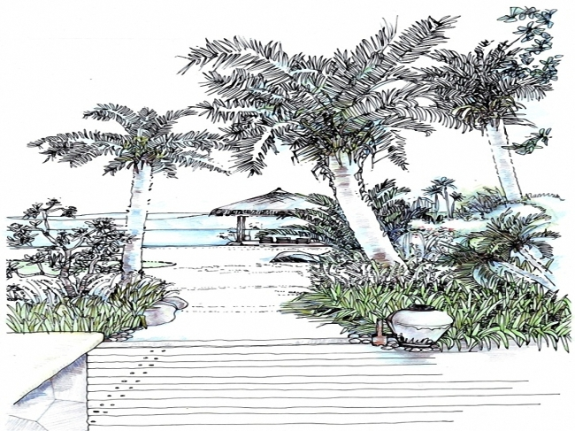
第三，一个好医生应该有渊博的学识和深厚的科学知识。知识越丰富，思路才越广阔，解决问题时的应对方法才越多。医生的功力有时是在医学之外的。
第四，一个好医生应该有精湛的业务技术和丰富的临床经验，能够在疾病初现端倪的早期即做出正确的诊断，并给予适当的治疗，让病人在取得相同治疗效果的前提下，减少所担负的风险和成本。
第五，做一个好医生，应该能够耐得住贫穷，耐得住寂寞；应该能够虚心学习同行的长处。
好医生也须具备良好的合作精神。现代医学是一个庞大的系统工程，光靠一个人的力量是远远不够的，从接触病人开始，诊断、检查、治疗、护理等一系列医疗活动，都需要各相关临床、医技科室及后勤机关的密切配合与支持。良好的合作精神是医疗成功与医疗安全的保证。所以要努力培养医生的团队精神与合作意识，妥善处理好医生与病人、医生与护士、医生与家属等三个关系，顾全大局，珍惜我们一起的缘分，珍惜我们共同的事业。
不管是从医还是从仕，其实无关紧要，重要的是做到无愧于心、我尽我力！
通 通讯员：顾培敏
生命 的 奇迹

生命，是一个多么神圣而古老的话题，活着是一个多么幸福而美好的体验，而我却亲身见证了一个生命奇迹的发生。
那是2017年9月6日的早上，湛蓝的天空中飘着几朵白云，又是阳光明媚的一天开始了。我像往常一样，一边点燃液化气熬着稀饭，一边在水池旁洗菜，突然“轰”的一声巨响，地板晃了晃，紧接着一股强大的冲击波，把笨重的集成灶推出了二尺开外，碎玻璃咣铛铛肆无忌惮地到处飞溅，天花板上的吊顶瞬间倾泻而下，劈头盖脸地往下砸，猛一回头液化气罐上的火龙扑哧扑哧地上下直窜。液化气爆炸了，我立即反应过来，然而此时我并没有自乱阵脚，一边大声呼救，一边飞快地冲到楼上抱起床上的被子，打开水龙头浸湿后朝火焰上扑了过去。火灭了,整个厨房也平静下来了，然而脚底下的一阵阵疼痛让我又重新审视起来，我低头看去，脚上的鲜血直淌，原来是脚底被玻璃割开了一道口子。
通过查看，发现本次事故共波及楼上楼下四个房间，冲击波之大可想而知，而我却奇迹般安然无恙地活下来了，难怪消防人员勘察完现场后一个劲地对我说：“阿姨，你命真大啊，一般情况下，在这么一个不足十平米的狭小空间内，液化气爆炸所产生的巨大冲击波，足以使人非死也得重伤，而你却能站在这里同我说话，真是一个生命的奇迹”。
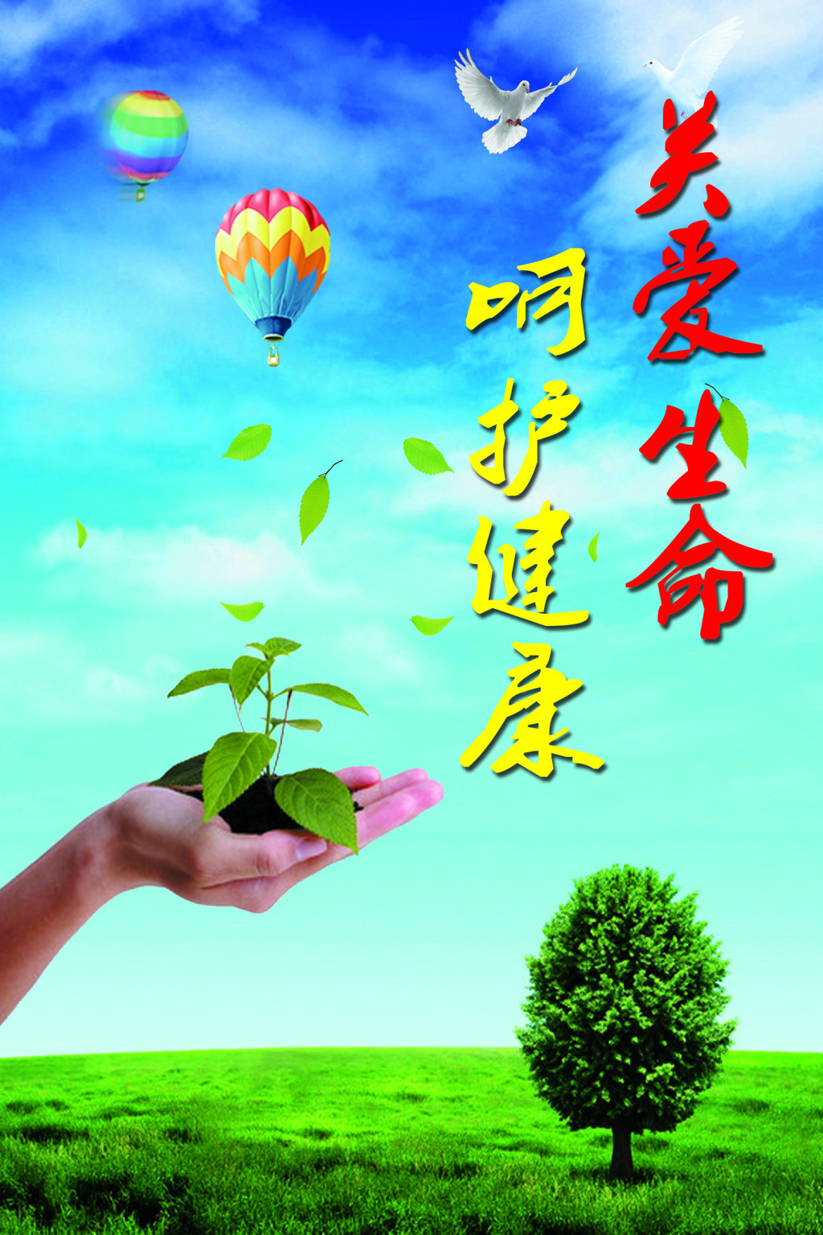
是的，今天我真的是太幸运了，踏进了鬼门关，死神却弃我而去，可我们是不是每次都能这么幸运呢？面对眼前一片狼藉的家，我不禁倒吸了一口气，不得不陷入沉思，未定期更换液化气减压阀和连接管老化是本次事故发生的根本，而我却是其中真正的凶手，是我的无知、我的疏忽……一切却显得不那么重要了，此时的我最想做的一件事就是拿起我笨拙的笔，将我在生死线上踩钢丝的经历分享给大家，希望大家能够引以为戒，达到警钟长鸣，让我们的生命活出精彩，不在遗憾。
其实，每一次事故的发生都有它存在的偶然性和必然性，更何况在我们日常的生活工作中，时时、处处、事事都蕴含着太多的不安全因素，也许就因为你一个小小的疏忽和不以为然，使悲剧永远无法改写，在此请允许我提醒大家，在安全问题上，来不得半点麻痹和侥幸，我们要把“安全第一”深深地落实在平时工作生活中的每一次身体力行中，一要防微杜渐，善于排查安全隐患，积极处理，防患于未然；二要虚心学习，掌握一些基本的安全常识和应急自救能力；三要遇事沉着冷静，不可惊慌失措，才能将损失降到最低；四要有一定的保险意识，花点小钱买份保险，让我们的生命和财产多一份安全和保障。
最后，我想说“生命诚可贵，安全价更高，平安是财富”，为了千千万万个家庭的幸福安康，让我们每一个人心中荡起安全的风帆，为生命保驾护航，让生命之花绽放得更加绚丽多彩。
通讯员：刘梅芳
□□□□□□□□□□□□□□□□□□□□□□□□□□□□□□□□□□□□□□□□□□□□□□□□
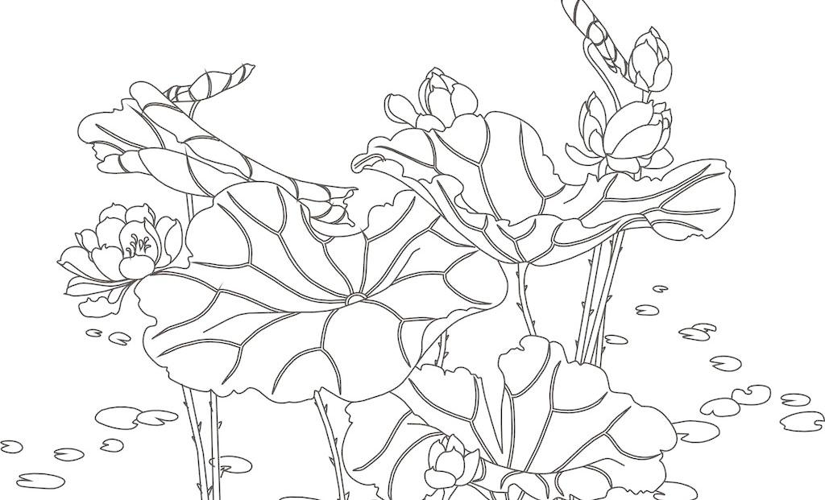
人最常见的病症就是发热，各科医生最怕也是发热原因待查，因为其病因十分纷繁复杂，而患者却认为感冒发烧是小毛病，不用做化验，买点药片吃下就没事的。医患之间是一道巨大鸿沟。发热真的那么简单吗？
在实际工作中，几乎所有的发热病号来了都会说，医生，帮我打退烧针吧，把我的烧退了就没事了，医生通常觉得很无奈。发热只是人体疾病的一个表现，其本身是人体的一种有益的防御性反应，单纯的退热对疾病的治疗不仅无益，甚至反而有害。通俗的说，发热就像一壶水开了，退烧就像往壶中加水冷却，而医生真正要做的是找到煤气开关，把下面的煤气关掉。
引起发热病因大致可分为两大类，即感染性疾病与非感染性疾病。感染性疾病是指由各类致病微生物（细菌、病毒、支原体、衣原体、螺旋体等）感染人体所导致的感染，如结核病、肝脓肿、胆囊炎、艾滋病等；非感染性疾病又可分为很多类型，较常见的有：风湿性疾病（如风湿热、类风湿性关节炎、成人Still病、系统性红斑狼疮等）、各类恶性肿瘤（如恶性淋巴瘤、恶性组织细胞病、白血病、肺癌、肾癌等）、药物过敏（药物热）以及其他许多疾病（如增生坏死性淋巴结炎、甲状腺炎、炎症性肠病等）。发热的原因细分下去有可能几百上千种。
浅谈发热
所以病人对发热不能掉以轻心，应该给医务人员以获得必要的诊断依据所需的合理时间和合理的检查。医师在诊断过程要有一定的耐心和细心。 发热虽然病因复杂，但绝大多数（85%以上）是可以获得明确诊断并得到有效治疗的。医患共同努力，才能战胜疾病！ 通讯员：杨礼强

一、输液滴速
1.膀胱冲洗时，滴速为60-80d/分；2.急性心里衰竭，肺癌病人术后滴速为20-30d/分；3.子宫收缩乏力，宫缩素的滴速为40d/分；4.化脓性骨髓炎开创引流时，滴速为50-60d/分
谨防清晨脑梗死
脑梗死是缺血性卒中的总称，包括脑血栓形成、腔隙性梗死和脑栓塞等，约占全部脑卒中的70%，是脑血液供应障碍引起脑部病变。 脑梗死是由于脑组织局部供血动脉血流的突然减少或停止，造成该血管供血区的脑组织缺血、缺氧导致脑组织坏死、软化，并伴有相应部位的临床症状和体征，如偏瘫、失语等神经功能缺失的症候。约有60%的脑梗死发生在清晨，因为人体在夜间入睡后，血压逐步跌至低谷，到了凌晨时分，多数人的血压往往处于一日中的最低状态。这期间血压偏低，血流缓慢，血黏度增大，血小板聚集性增高。这种状态对血管正常的人来说并无大碍，不会引起血栓形成，但对于高血压、脑动脉硬化、糖尿病患者来说，则有可能引起脑血栓形成，造成缺血性脑卒中的发生。
预防脑梗死：1、在医生指导下积极治疗，有效控制血压、血脂、血糖。2、不要在晚上服用降压药。3、临睡前和起床后喝上一杯温开水、4、长期坚持小剂量服用阿司匹林。
退休职工：顾锦霞

二、不同浓度乙醇的作用
1.20%～30%：肺水肿时，湿化给氧，从而降低肺泡内泡沫表面张力；2.30%：湿润.松解头发缠结；3.25%-35%：擦浴；4.50%：皮肤按摩；5.75%：皮内注射和新生儿头皮静脉、脐部消毒；6.90%：用于燃烧消毒法和静脉炎湿敷，痰液中查找癌细胞固定。
三、不同情况下的适宜温度℃
1.病室18-22℃；2.足月儿22-24℃；3.早产儿24-26℃；4.新生儿沐浴26-28℃；5.新生儿抚触26-28℃(足月儿)早产儿(28-30℃)；6.蓝光疗法32-35℃；7.洗胃25-38℃；8.温水拭浴32-34℃；9.鼻饲，膀胱冲洗，要素饮食38-40℃；
10.床上洗头，沐浴，温水坐浴40-45℃；11.温水擦浴50-52℃；12.湿热敷50-60℃；13.热水袋60-70℃(婴儿，老年人，麻醉未醒，末梢循环不良和昏迷患者温度<50℃)。
四、各种径正常值(cm)
1.髂棘间径正常值 23-26mm；2.髂嵴间径正常值为25-2 mm；3.骶耻外径正常值为18-20 mm；4.坐骨结节间径正常值为8.5-9.5 mm；5.出口后矢状径正常值 8-9 mm。
五、链球菌感染的疾病
1.风湿性心瓣膜病：A族乙型溶血性链球菌；2.小儿急性肾小球肾炎：A组贝塔溶血性链球菌；3.猩红热、风湿热：A组乙型溶血性链球菌；4.急性蜂窝织炎：溶血性链球菌；5.急性淋巴管炎和淋巴结炎:化脓性链球菌；
6.亚急性细菌性心内膜炎:草绿色链球菌。
六、妇科疾病确诊的辅助检查
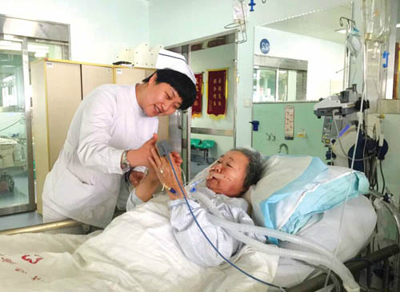
1.早期妊娠、前置胎盘、子宫肌瘤：首选B超；2.异位妊娠：阴道后穹隆穿刺；3.宫颈癌：宫颈活体组织检查；4.子宫内膜癌：分段诊断性刮宫；5.葡萄胎、浸润性葡萄胎、绒毛膜癌：绒毛膜促性腺激素hcg测定；6.子宫内膜异位症：腹腔镜
七、恶性肿瘤的确诊方法
1.支气管肺癌：纤维支气管镜；2.胃癌：胃镜；3.大肠癌：乙状结肠镜或直肠镜；4.食管癌：食管镜；5.膀胱癌：膀胱镜。
八、肿瘤之最
1.子宫肌瘤：妇科最常见的良性肿瘤；2.宫颈癌：妇科最常见的恶性肿瘤；3卵巢癌：妇科中死亡率最高的肿瘤；4.膀胱癌：最常见的泌尿系统肿瘤。
通讯员：王小玲
责任
背负着沉甸甸的包裹，
穿越在繁华的世界中；
即使坚辛，
也只能扯扯肩带，
埋头苦行，
在寒风中带着责任远行。
责任时而是一缕无形的线，
牵扯着我不让前进；
责任时而是一股顺流的风，
给予你无尽的能量……

责任是，
天寒时来自父母的些许温暖问候；
责任是，
寒冬酷暑下交警们从容地指挥着畅能无阻的交通；
……
责任有大有小、各形各式，
有人视责任如炼狱般痛苦，
避而不及；
有人视责任如人间真善美，
迎面而上；

责任在某个时刻禁锢着你，
束缚着你；
但在你最落魄的日子里，
它施给你的重压，
定会成为你的燃料和动力，
让你加速前进；

迎面寒风，
带着责任远行吧；
即使在荒无人烟的地方，
即使寂寞与你为为伍，也不哭泣；
因为我们带着责任远行，
有责任相伴……
通讯员 张燕

